GEBRAUCHSANWEISUNG
IND-C2T und C2Z (C2B) industrielle Mikroskope
© LACERTA GmbH, 1050 WIEN, Schönbrunnerstr.96.

INHALT
I. Einführung
II. Aufbau
III. Verwendung
IV. Wartung und Lagerung
V. Mikroskopische Fachbegriffe
VI. Technische Daten
VII. Erste Verwendung
VIII. Fehlersuche

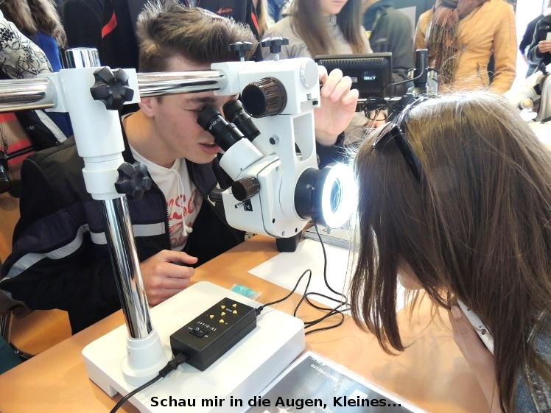
- EINFÜHRUNG:

Dieses industrielle Stereomikroskop ist ein professionelles Instrument, welche um feinmechanische oder elektrische (z.B. feines Löten) Arbeitsabläufe zu unterstützen optimiert wurde, wo mittlere Vergrößerungen und räumliches Sehen notwendig ist.
Hervorragend vor allem für Werkzeug-, Uhr- oder andere Restaurationsarbeiten, aber auch für botanische, paläontologische, mineralogische und archäologische Anwendungen.
Abhängig von der gewählten Vergrößerung ist eine große Tiefenschärfe erreichbar. Der Arbeitsabstand beträgt 110mm, welcher mit verschiedenen Vorstatzlinsen auf 287mm (mit 0.3x Vorsatzoptik), bzw. auf 165mm (mit 0.5x Vorsatzoptik) erhöht werden kann.
Das Mikroskop hat viele optionale Zubehörteile, welche leicht und einfach zu verwenden sind.
Der lange, horizontale Arm ermöglicht es auch größere Objekte zu untersuchen, welche bei normalen Mikroskopen nicht genügend Platz unter dem Objektiv hätten. Der Kopf lässt sich 90 Grad neigen, so dass auch vertikale Flächen untersucht werden können (z.B. Gemälde, Skulpturen, aber auch die menschliche Augen).

- AUFBAU

Die Mikroskope IND C2T und C2Z (C2B) unterscheiden sich voneinander kaum. Die einzige wichtige Unterschied ist, dass das Modell C2T einen Fototubus hat (T steht für Trinokular, B für Binokular. Die Bezeichnung Z ist eine alte Bezeichnung für Zoom, diese Modell wurde aber bereits in 2014 durch das C2B ersetzt).
Fotografieren durch den Trino-Tubus vereinfacht die voneinander unabhängige visuelle und fotografische Beobachtung.
Wir müssen jedoch anmerken, dass fotografieren auch durch das C2B Modell möglich, in diesem Fall muss aber ein Okularseitiger Ausgang immer umgebaut, und für das Foto neu fokussiert werden. Die Kamera steht in dem Fall schräg und es besteht in der Bildebene Verkippungsgefahr.
Die IND C2T und C2B (C2Z) Modelle haben keine eigene Beleuchtung, man kann aber über ein Objektivseitiges M48 Gewinde und Schwalbenschwanz eine Ringbeleuchtung anbringen, oder mit flexibilen Arm eine seitliche Beleuchtung verwenden.

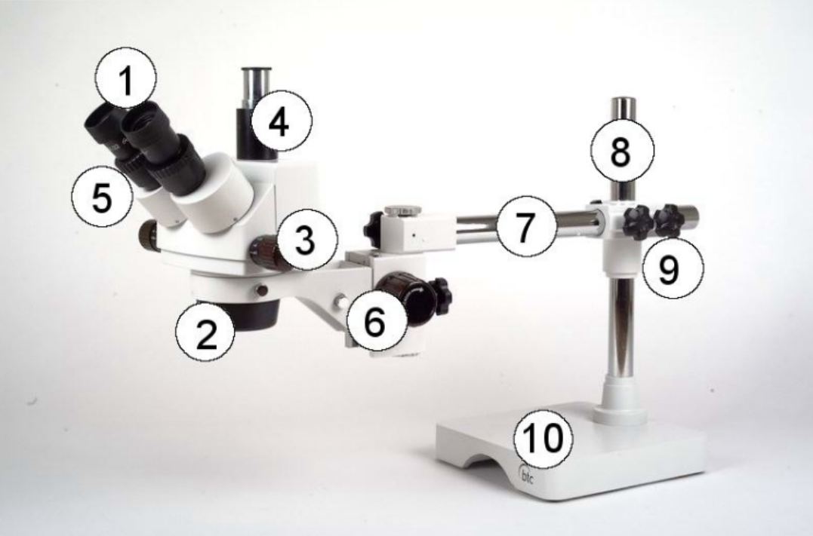
Die Mikroskop-Teile
1. Okulare
2. Zoom Objektiv
3. Zoom Stellknopf
4. Fototubus (bei C2B / C2Z Modell nicht vorhanden)
5. Prismengehäuse mit Okularstütze. (Dioptrien-Feineinstellung und Augenabstand einstellbar)
6. Mikroskopstativ mit Fokussierknopf und mit der Möglichkeit Beleuchtung zu montieren. (Beleuchtung ist nicht Teil der Grundausstattung)
7. Horizontaler Haltearm
8. Vertikaler Haltearm
9. Verbindungseinheit der beiden Haltearme
10. Schwerer Sockel

- VERWENDUNG

a. Nicht direktem Sonnenlicht aussetzen!
Verwendung in sauberen und trockenen Raum, vermeiden Sie plötzliche Temperatur-Änderungen, sowie extrem hohe und niedrige Temperaturen. Das Mikroskop funktioniert optimal zwischen 5 und 35 Grad Raumtemperatur, und die Luftfeuchtigkeit soll unter 80% bleiben. Hohe Luftfeuchtigkeit oder zu niedrige bzw. zu hohe Raumtemperatur vermindert die Lebensdauer des Mikroskops und kann mechanische Problemen (zu schwer- oder zu leichtgängiger Fokustrieb, Beschlag, oder bei minus Graden Vereisung an die Linsenoberflächen usw…) führen. Ferner können auch Beschädigungen verursacht werden, welche nicht von der Garantie abgedeckt sind.

b. Das Mikroskop ein empfindliches Präzisions-Instrument und für den permanenten Aufbau (z.B. Labor) konzipiert. Wenn Sie es doch transportieren müssen, verwenden Sie immer spezielle für Mikroskope hergestellte Transporttaschen oder Transportkoffer. Schützen Sie das Mikroskop vor Schlägen, Stürzen und auch langzeitige Vibrationen (z.B. im Kofferraum eines Autos, wo die ständige Vibration die Schrauben lösen können)

c. Berühren Sie niemals mit bloßem Finger oder harten Gegenständen die optischen Teile. Sie können damit nicht nur Verunreinigungen, sondern irreparable Kratzer verursachen!
d. Bitte verwenden Sie die Fokussierungseinheit mit Vorsicht (LANGSAM drehen!). Stellen Sie es nicht zu schnell oder zu hektisch auf und ab. Die Fokussiereinheit ist ein Reib-System, welches bei hektischen Verstellen rutschen kann und sowohl am beobachtenden Objekt, als auch an Optik, oder Mikroskopgehäuse irreparablen Schaden anrichten kann!
Wenn Sie das Fokusrad zu schnell bewegen, erreichen Sie vielleicht die Schärfeebene überhaupt nicht und bekommen kein scharfes Bild. Auch das Lebensdauer der Reib-System wird dadurch verkürzt.

e. Beachten Sie die richtige Einstellung der Tension-Trieb, damit Sie den rechte und linke Fokussierknopf GLEICHZEITIG zueinander in Gegenrichtung drehen. Bei niedrigeren Temperaturen sollten Sie die Tension leichtgängiger, bei höhere Arbeitstemperatur strenger einstellen. Wenn die Tension-Einstellung nicht richtig ist, kann das Mikroskop herunterrutschen (zu leichtgängig), oder Sie können evtl. gar nicht, oder nur mit Mühe fokussieren (zu streng).

IV. WARTUNG und LAGERUNG

a. Halten Sie die optische Flächen sauber! Wenn Sie Staubpartikel darauf finden, blasen Sie es mit Gummibalg von der Oberfläche ab, oder entfernen Sie es VORSICHTIG mit einem Wattestäbchen. Wenn fettige, oder hartnäckige Verunreinigungen vorhanden sind, verwenden Sie Isopropylalkohol, oder Isopropylalkohol - haltige Reinigungsmittel, auf einen Fuselfreies Tuch. Sprühen Sie die Reinigungsflüssigkeit nie direkt auf die Linsen. Sie können diese Reinigungsmittel im Teleskop- und Mikroskop-Zentrum in Wien oder Linz kaufen.
b. Verwenden Sie niemals organische oder syntetische Lösungsmittel, diese können die Oberflächen-Beschichtung der Linsen und auch die Lackierung der mechanische Teile des Mikroskops angreifen.
c. Bauen Sie das Mikroskop nicht auseinander. Damit verlieren Sie die Garantie! Wenn Sie irgendwelche Fehler vermuten, lesen Sie erst das Kapitel „FEHLERSUCHE“ durch, und wenn Sie dort keine Lösung finden, kontaktieren Sie das Teleskop- und Mikroskop-Zentrum in Wien, oder Linz unverzüglich!

d. Nach dem Gebrauch legen Sie IMMER die mitgelieferte Abdeck-Hülle ans Mikroskop, um es vor Staub zu schützen.

e. Die langfristige ungestörte Arbeit mit der Mikroskop setzt voraus, dass Sie das Mikroskop jährlich einmal durchchecken. Diese Arbeit lassen Sie immer von Fachfirmen durchzuführen, z.B. von Teleskop- und Mikroskop-Zentrum in Wien, oder Linz.

V. MIKROSKOPISCHE FACHBEGRIFFE

a. Arbeitsabstand: der Abstand, welcher zwischen dem untersten Linsenelement und dem zu beobachtenden Objekt ist, bei richtiger Fokussierung. Beim Zoomen kann der Arbeitsabstand einige Zentimeter mehr oder weniger betragen. Bei der Verwendung einer Vorsatzlinse wird sich der Arbeitsabstand verringern oder vergrößern.

b. Gesamtvergrößerung: Die Vergrößerung des Mikroskops ist das der multiplizierte Wert der Okularvergrößerung, der Objektivvergrößerung und der Zusatzlinsenvergrößerung. Wenn Sie zum Beispiel die Zoom auf 4.5x eingestellt haben und ein 10x Okular verwenden, sowie zusätzlich auch eine 2x Vorsatzlinse, dann wird die Gesamtvergrößerung 4.5×10×2=90x betragen.
.
c. Wahres Gesichtsfeld (am Objekt): Gesichtsfeld des Okulars dividiert durch die Gesamtvergrößerung (siehe Punkt b., oben). Das Gesichtsfeld (Feldblende-Durchmesser) des Okulars findet man am Okular als zweite Ziffer (z.B. WF10x/18 bedeutet einen 10x vergrößerndes Okular mit 18mm Feldblende. Wenn die Gesamtvergrößerung 90x ist, dann ist das wahre Gesichtsfeld 18/90 = 0,2 mm.

VI. TECHNISCHE DATEN

Okular  (Vergrößerung und Feldblendendurchmesser) | Normale Verwendung |  | mit 0,5x Vorsatzlinse
 | Arbeitsabstand 110mm |  | Arbeitsabstand 165mm
 | Vergrößerung | Gesichtsfeld | Vergrößerung | Gesichtsfeld
10x/20 WF | 7-45x | 28,6-4,4mm | 3,5-22,5x | 57,1-8,8mm
15x/13 WF | 10,5-67,5x | 18,6-2,9mm | 5,25-33,7x | 37,1-5,8mm
20x/10 WF | 14-90x | 14,3-2,2mm | 7-45x | 28,6-4,4mm

VII. ERSTE VERWENDUNG
(siehe Bild mit Referenznummern am Anfang der Bedienungsanleitung)

1. Schritt. Nehmen Sie die Bauteile aus der Styropor Transpoirtverpackung. Schrauben Sie den schweren Sockel (10.) mit der vertikalem Haltearm (8.) zusammen.

2. Schritt. Legen Sie die Verbindungseinheit (9.) auf den vertikalen Haltearm (8.) und stecken Sie den horizontalen Haltearm (7.) rein. Ziehen Sie die Sterngriff-Schrauben an der Verbindungseinheit (9.) fest.

3. Schritt. Montieren Sie die Mikroskopstativ-Einheit mit Fokussierknopf (6.) an den horizontalen und befestigen Sie es mit den Sterngriff-Schrauben

4. Schritt. Lockern Sie die kleinen Schrauben am Mikroskopstativ-Ring (der Ring hat genau 80mm Durchmesser) und stecken Sie den Mikroskopkopf (optische Einheit, Teile 2.-5.) vollständig in den Ring. Befestigen Sie es mit der kleinen Schrauben, welche Sie an diesem Punkt am Anfang gelockert hatten.

5. Schritt. Stecken Sie beide Okulare (1) in den Okularstutzen und entfernen Sie die Schutzabdeckung unten, vor dem Objektiv.
Das Mikroskop ist fertig zur Verwendung!

Fokussierung und Dioptrie-Ausgleich
a. Stellen Sie den Zoom-Knopf (3) auf den kleinsten Wert.
b. Stellen Sie den Dioptrien-Ausgleich am Mikroskopkopf (5) auf 0 (Null).
c. Schauen Sie mit dem linken Auge durch das linke Okular und stellen Sie das Bild mit der Fokussiereinheit (6.) scharf.
d. Schauen Sie mit beiden Augen ins Mikroskop und wenn nötig stellen Sie den rechten Okular mit der Dioptrienstellung so scharf wie am linken Auge. Scharf.
e. Wenn notwendig, wiederholen Sie die Schritte c und d.

Augenabstand
Fassen Sie den Binokularen Okularstutzen mit beiden Händen und ziehen Sie die beiden Okularseiten vorsichtig auseinander oder drücken sie zusammen, bis das Doppelbild bei beidäugiger Betrachtung zu einem Bild verschmilzt.
Es bedarf ein klein-wenig Übung, bis man das Bild für beidäugige Betrachtung eingestellt hat. Da die Okulare einen langen Augenabstand haben, bringen Sie Ihre Augen nicht allzu nah zu den Okularlinsen um den sogenannten Kidney-bean Effekt (dunkle, kreis-, oder bohnenförmigen Schatten ins Gesichtsfeld) zu vermeiden. Dieser Effekt tritt bei ALLEN Okularen mit langem Arbeitsabstand auf und ist eine unvermeidbare optische Erscheinung – kein Fehler! Mit etwas Übung lernt man in das Okular „richtig“ hineinzublicken.

Gummi Augenmuschel
Wenn Sie Brillenträger sind und gerne mit Brille mikroskopieren, können Sie die Augenmuschel runterklappen, oder gar weglassen. Wenn Sie ohne Brille arbeiten, es empfiehlt sich die Gummi-Augenmuschel hochzuklappen: es hilft Ihnen die optimale Einblick-Abstand erlernen und schützt von störenden Umgebungslicht.

Verwendung von Vorsatzlinsen
Die Vorsatzlinse (optional) wird in das bereits vorhandene M48 Gewinde, unter dem Objektivpaar geschraubt. Es existieren Vorsatzlinsen mit 2x (Arbeitsabstand verringert sich auf nur 30mm), mit 0.5x (Arbeitsabstand erhöht auf 165mm) und 0.3x (Arbeitsabstand erhöht sich auf 287mm) Vergrößerungsfaktoren. Vergessen Sie nicht bei der Berechnung der Gesamtvergrößerung den Vorsatzlinsen-Vergrößerungsfaktor miteinberechnen.

Fotografie
Qualitativ hochwertige Fotografie ist nur mit der IND-C2T Modell möglich (bei IND-C2B wäre es zwar möglich, einen visuellen Ausgang für Fotografie missbrauchen, dieses ist aber mechanisch nicht stabil und die gleichzeitige Scharfstellung visuell und fotografisch ist auch nicht möglich).

Fototubus (nur bei IND-C2T)
Am Kopf, seitlich, findet man einen Schieber, damit das Bilderzeugende Licht in Richtung Okulare, oder Richtung Fotoubus geleitet wird. Eine permanente Lichtteilung mag zwar praktisch erscheinen, aber wegen dem 50%-igen Lichtverlust und niedrigerer Abbildungsqualität haben wir bei ALLEN unseren Modellen die saubere optische Lösung mittels Schieber gewählt.

Kamera-Adaptation
Adaptieren lassen sich praktisch alle Kameras: C-Mount Mikroskop-kameras sowohl mit als ohne Vorsatzlinse, preiswerte elektrische Okulare oder hochwertige DSLR (auch Fullframe!) oder CCD Kameras lassen sich adaptieren. Da die Adaptation kameraspezifisch ist, fragen Sie uns und wenn Sie bereits eine Kamera haben, bringen Sie Ihre Kamera mit möglichst, damit wir die optimale Adaptation für Sie zusammenstellen können.
Weiterführende Video-Anleitung finden Sie in YouTube:

https://www.youtube.com/watch?v=YlZT6jzDOWo

VIII. FEHLERSUCHE
Wir sehen gar kein Bild:
- Schutzkappe VOR dem Objektiv wurde nicht entfernt
- Okular wurde nicht in den Okularstutzen gesetzt
- Bei IND-C2T ist der Schieber in fotografische Stellung geblieben

Wir sehen das Bild ohne Details:
- Nicht richtig fokussiert
- Zu wenig Licht um Details zu Erkennen
- Zu diffuse Objekt und zu hohe Vergrößerung
- Das Objektiv ist verunreinigt (z.B. Beschlag, Vereisung)
Wir sehen das Bild doppelt:
- Augenabstand nicht richtig eingestellt
- Dioptrie-Ausgleich nicht richtig eingestellt
- das rechte und linke Okular ist nicht identisch (andere Vergrößerung oder auch andere Hersteller)
- Die Objektiv-Position hat sich beim Transport verstellt – bitte nicht selbst reparieren!

Im Sichtfeld sind Schmutzpartikel zu sehen
- Staub auf der Okularlinse
- Staub am Präparat
ACHTUNG – Staub am Objektiv kann man NIE scharf im Okular sehen, putzen Sie die Objektive nicht unnötig!

Im Sehfeld ist eine Halbmond-förmige Abschattung
- Fotografischer Schieber ist in Mitte-Stellung geblieben

Fokussierknopf bewegt sich nicht
- Bitte Tension-Einstellung leichtgängiger machen (siehe oben)

Fokussierknopf lässt nach und rutscht herunter
- Bitte Tension-Einstellung strenger einstellen (siehe oben)

Auge wird beim Mikroskopieren schnell müde
- Einstellungsprobleme (Doppelbild, Fokus, Dioptrie), welche aber so winzig ist, dass man es nicht bemerkt, das Auge versucht aber korrigieren.

